http://oj.pusan.ac.kr/

list는 합계, 평균, 등 모든 것을 구하는게 쉽다.

예제 숫자가 들어오면 입력, 문자가 들어오면 입력 멈추는 코드

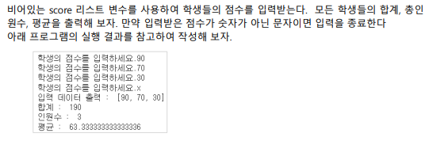

빈리스트를 만들자

while True를 쓰면 무한 반복이다.

#시험

VS Code로 작성해서 OJ와 Plato에 제출해라

# #심화문법

시험범위는 여기까지임

# 강의 노트 허용

실기는 OJ

이론시험 30분정도임

실기는 1시간 정도임

파일 올릴때에는 압축해서 올릴것임

[실습] 게시판에 첨부파일 드래그앤 드랍

년월일-산업공학과*_학번_*이름